MOOG Tristan 2020-2021

**E6** Ajouter un projet sur Github.

**Tables des matières**

1.Contexte………………………………………………………………………………………………………..4

2.L’intérèt de la méthode…………………………………………………………………………………4

3.Plus-value……………………………………………………………………………………………………..4

4.Créer un projet à upload sur Github………………………………………………………………5

|  |  |  |  |
| --- | --- | --- | --- |
| École Informatique à Strasbourg : Région Grand-Est - IRIS | **BTS SIO**  **Services Informatiques aux Organisations** | | Extramile |
| **Option** | **SLAM** |
| **Session** | **2021** |

|  |  |  |
| --- | --- | --- |
| **Moog Tristan**  **N°0319811522**  **14/06/2021 à 9H00** | **Activité professionnelle N°** | 3 |

|  |  |
| --- | --- |
| **NATURE DE L'ACTIVITE** | Travaux pratique réalisé en stage : Ajout d’un projet sur GitHub. |
| **Contexte** | Cette procédure décrit l’implémentation d’une api météorologique en temps réelle. |
| **Objectifs** | Ajouter un projet sur GitHub. |
| **Lieu de réalisation** | Haguenau |

|  |  |
| --- | --- |
| **DESCRIPTION DE LA SOLUTION RETENUE** | |
| **Conditions initiales** | Utilisation de Git CMD pour upload un fichier sur GitHub. |
| **Conditions finales** | L’upload sur GitHub à bien était effectuer . |
| **Outils utilisés** | Git CMD |

|  |  |
| --- | --- |
| **CONDITIONS DE REALISATION** | |
| **Matériels** | Laptop personnel |
| **Logiciels** | Git CMD |
| **Contraintes** | Connaissance des commande dans pour le git. |

|  |  |
| --- | --- |
| **COMPETENCES MISES EN OEUVRE POUR CETTE ACTIVITE PROFESSIONNELLE** | |
| 1.Contexte  2.L’intérêt de la méthode  3.Plus-value  4.Créer un projet à upload sur GitHub | Étude méthode permettant d’upload un projet sur GitHub. |

**1) Contexte**

Dans le cadre d’un de mes stages professionnels, j’ai été chargé de créer différent fichiers de nature différente html, css, sql, php mais dans tous les cas le partagé aux autres membres de l’équipe notamment via le biais de GitHub. Afin que cela soit accessible à tous via le site de partage de code sur le repository du projet de l’entreprise.

**2) L’expression du besoins**

La société souhaite que c’est différent développeur mette leur différent travaux en commun sur le repository commun de l’entreprise sur Github.

**2) L’intérêt de la méthode**

Si vous souhaitez contribuer à un projet existant sur lequel vous et vos collègue avait tous contribuer vous pouvez mettre votre projet sur Github. L’avantage de cette méthode et de pouvoir gérer les users qui ont accès au repos. En pushent votre projet sur Github cela signifie que GitHub va faire copie du projet dans l’intérêt d’avoir une trace de ce que l’on a fait quelque part d’autre que dans c’est fichiers. De plus vos coéquipier peuvent voir le code et ainsi faciliter le partage de nombreux travaux. Et enfin en public, tout le monde peut avoir accès. chacun peut modifier seulement si on l’acceptes.

**3) Plus-value**

Ce site n’est autre que le point de rencontre des développeurs de logiciels de tout horizon qui y viennent pour partager leurs projets et découvrir ceux des autres. Ils participent également à l’amélioration de la plateforme, une amélioration qui leur sera également bénéfique. Grâce à ce site, ils ont accès à des applications qui rendent leurs tâches faciles.

**4) Créer un projet à upload sur GitHub.**

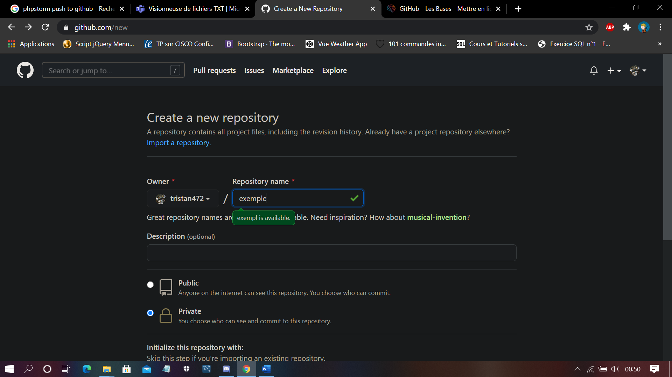

1. Créer un fichier php et enregistrer le.

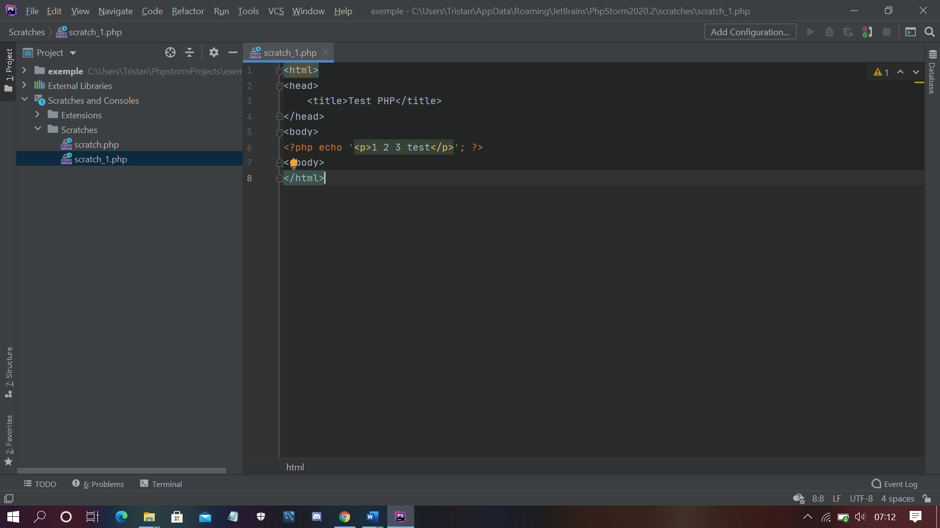

1. Ouvrer Git CMD taper les commande « cd chemin_de_votre_ficher » puis tapez la commande « dir » pour voir votre dossier et si votre fichier se trouve dans le dossier comme si dessous taper la commande « git init ».

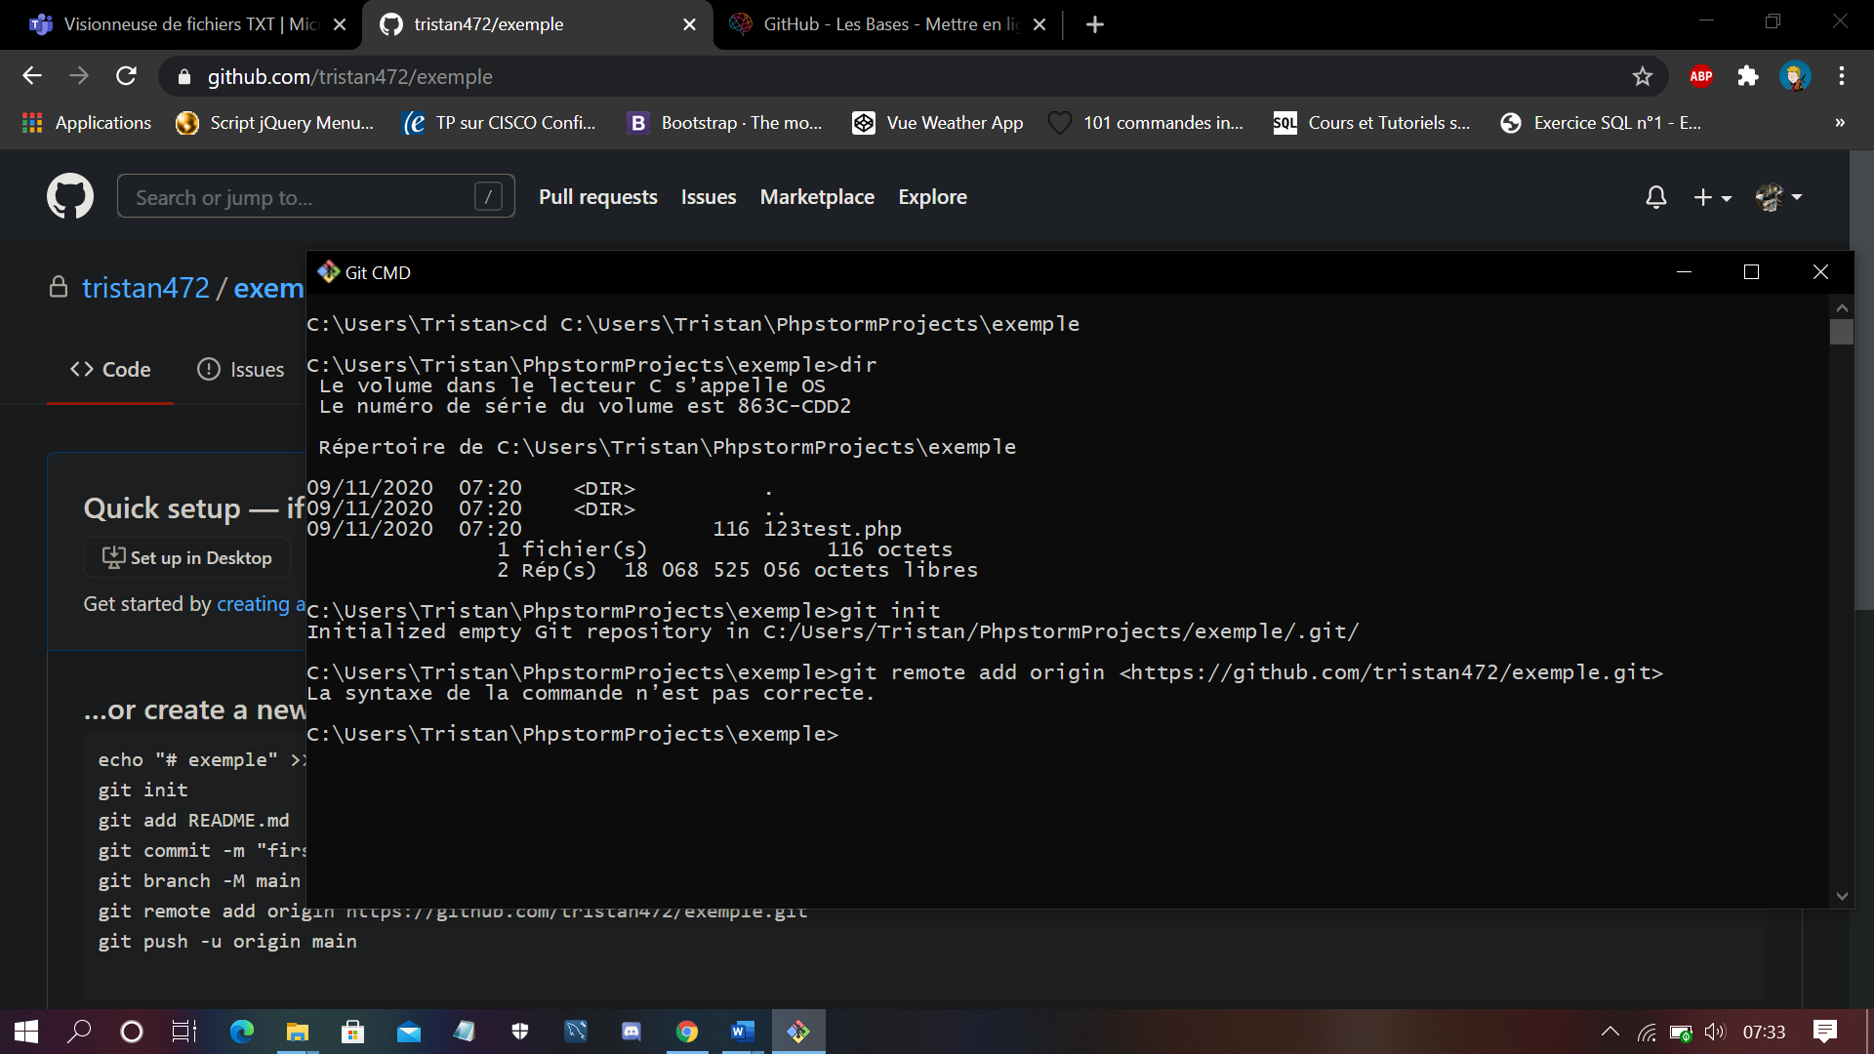

1. Tapez la commande git remote add origin suivie du lien de votre repository « git remote add origin mon_lien »

Suivie de la commande « git add . » également « git commit -m  «’’Mon titre‘’» pour donner un titre à ce que l’on souhaite push et enfin si tout est bon « git push origin master »

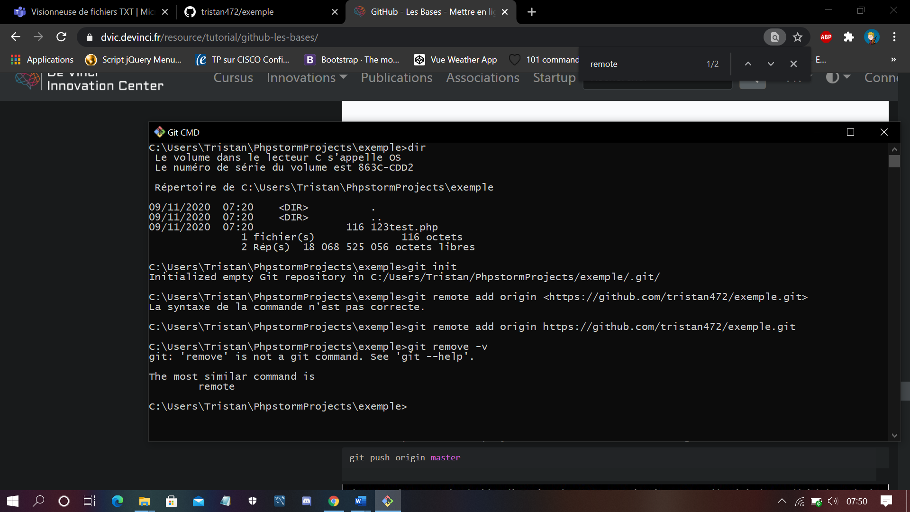

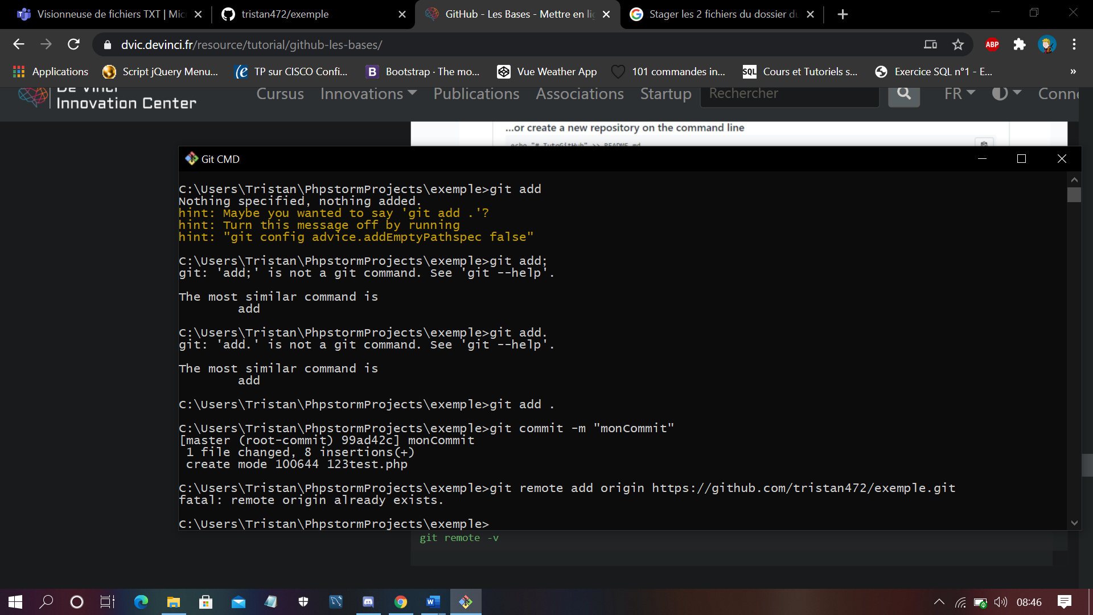

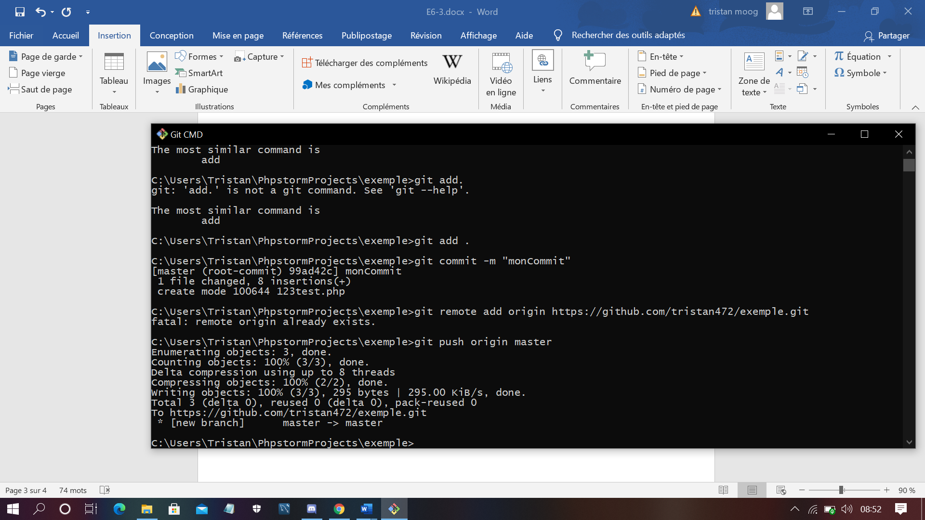

1. Et voilà, votre projet est en ligne, vous pouvez vérifier en actualisant la page GitHub.

